PUENTE H (**TB6612FNG)**

**¿Qué es?**

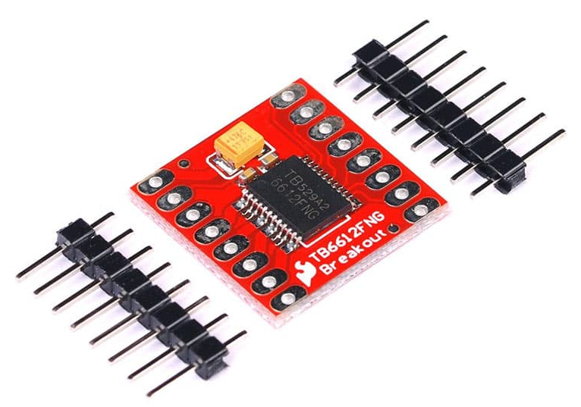

Es una pequeña placa integrada por un circuito integrado TB6612FNG que les permite tener la manipulación de motores de CD. La placa viene con todos los componentes instalados como se muestra. Los condensadores de desacoplamiento se incluyen en ambas líneas de suministro. Los pines están dispuestos de modo que los pines de entrada están en un lado y los pines de salida están en el otro.

**¿Para qué sirve?**

El controlador TB6612FNG es un driver de motores que puede controlar hasta dos motores DC a una corriente constante de 1.2 Amp (pico 3.2 Amp). Las dos salidas de motor (A y B) pueden ser controladas por separado, la velocidad de cada motor se controla a través de una señal de entrada PWM con una frecuencia de hasta 100 kHz.

ESPECIFICACIONES

* Voltaje de alimentación motores (VM): 15 volts máximo
* Voltaje de alimentación (VCC): 2.7 to 5.5 Volts
* Tensión Input (IN1, IN2, STBY, PWM): 4.5 to 6 Volts
* Voltaje de salida (O1, O2 pins): 15 volts
* Corriente Output: 1.2 Amp
* Corriente pico Output: 3.2 Amp
* Sistema de espera (ahorro de energía)
* Cuatro modos de funcionamiento distintos: CW/CCW/freno corto/parada
* Circuito de apagado térmico incorporado
* Circuito de detección de bajo voltaje
* Frecuencia máxima de PWM: 100 kHz
* Temperatura de operación: -20 to 85 °C